2．研究実施体制

2－1実施体制の構成図
- 記載方法は問いませんが、役割、連携体制をわかりやすく示してください。
- 提案課題に参画する機関を記載してください。
- 代表提案者が属する機関を代表研究開発機関、それ以外の機関を共同研究開発機関、各共同研究開発機関の代表者を主たる共同研究者としてください。
- 代表提案者が担う役割が中心的でない、共同研究開発機関の役割・位置づけが不明である研究開発チームの編成は、研究実施体制としては不適切です。
- それぞれの機関の研究開発の代表者の氏名と、その機関が担当する研究内容の概要を記載してください。
- 青字体の文言は注釈になります。提出時は削除してください。

＜例＞
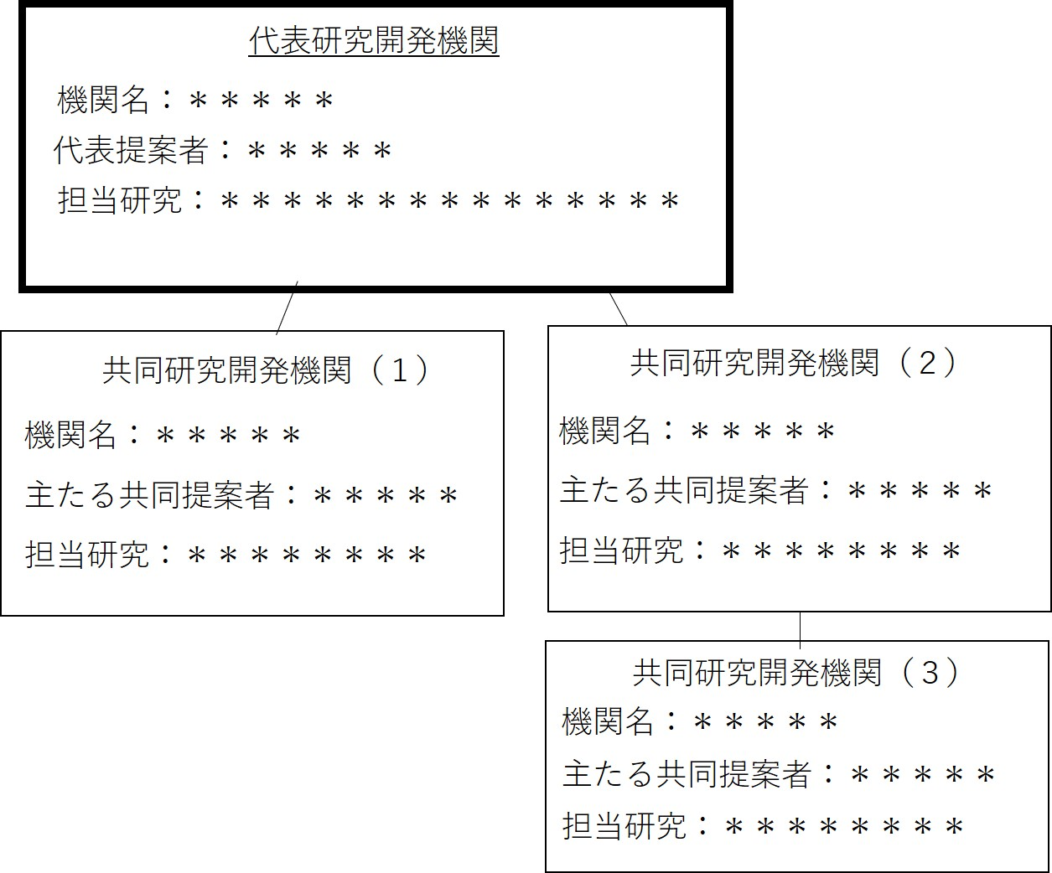

2-2 代表研究開発機関の研究実施体制
- 代表提案者が所属する研究機関における研究実施体制を記入してください。
- 代表提案者と同じ所属機関の研究参加者が、代表研究開発機関の研究題目及び概要とは明確に異なる内容で参加する場合は、共同研究開発機関として2-3研究実施体制に記入してください。
- 学生が参加する場合は、現時点の参加予定の全ての学生の氏名等について記載してください。
- ２ページ以内で記載をお願いします。
- 青字体の文言は注釈になります。提出時は削除してください。

〇代表研究開発機関
（記入例）
研究機関名 | ○○大学大学院
担当 | 氏名 | 所属部署・役職 | 役割・分担 | エフォート  （代表提案者のみ）
代表提案者 | ○○ ○○ | ＊＊研究科 教授 |  | ○○％
＊＊の開発に従事 | ○○ ○○ | ＊＊研究科准教授 |  | －
＊＊の開発に従事 | ○○ ○○ | ＊＊研究科助教 |  | －
- エフォートには、研究者の年間の全仕事時間（研究活動の時間のみならず教育・医療活動等を含む）を100％とした場合、そのうち当該研究の実施に必要となる時間の配分率（％）を記入してください。
- 代表研究開発機関の構成メンバーについては、その果たす役割等について十分検討してください。
- 研究参加者のうち、提案時に氏名が確定していない研究員等の場合は、「研究員 ○名」といった記述でも結構です。
- 研究参加者の行は、必要に応じて追加してください。

- 特記事項
- 特別の任務等（研究科長等の管理職、学会長など）に仕事時間（エフォート）を要する場合には、代表提案者、研究参加者を問わず、その事情・理由を記入してください。

- 研究題目及び概要
  - 研究題目
＊＊＊＊＊＊＊＊＊＊＊＊

  - 研究開発概要
- 代表研究開発機関が担当する研究の概要を簡潔に記載してください。

  - 研究実施構想における位置づけ
- 研究構想を実現するために代表提案者が果たす役割等を記載してください

2-3 共同研究開発機関の研究実施体制
- 共同研究開発機関が無い場合、本様式は提出する必要はありません。
- 代表提案者の所属機関以外の研究機関（共同研究開発機関）の研究者が加わる場合、その研究参加者を研究機関ごとに記入してください。
- 産学官からの様々な研究機関を共同研究開発機関とすることが可能です。
- 共同研究開発機関の数に上限はありませんが、研究実施構想の遂行に最適で必要な研究実施体制を編成してください。
- 研究開発実施構想で記入した参画機関と整合をとってください。
- 一機関あたり、２ページ以内で記載をお願いします。
- 青字の文言は注釈になります。提出時は削除してください。

共同研究開発機関（１）
（記入例）
研究機関名 | （国研）◇◇研究機構 （所属研究機関コード１））
担当 | 氏名 | 所属部署・役職 | 専門 | エフォート  （主たる共同研究者のみ）
主たる共同研究者 | ○○ ○○  （研究者番号^{2）}） | **G 主任研究員 |  | ○○％
＊＊の開発に従事 | ○○ ○○ | 研究員 |  | －
＊＊の開発に従事 | ○○ ○○ | 研究員 |  | －

1）主たる共同研究者の所属先のe-Rad所属研究機関コードを記載してください。
2）主たる共同研究者は、e-Radへ研究者情報を登録した際に付与される8桁の研究者番号を記載してください。
3）研究参加者の行は、必要に応じて追加・削除してください。

- 研究題目及び概要
  - 研究題目

  - 研究開発概要
- 本共同研究開発機関が担当する研究開発の概要を簡潔に記載してください。

  - 研究実施構想における位置づけ・必要性
- 研究実施構想を実現するために本共同研究開発機関が必要不可欠であることの理由、位置づけ（代表提案者及び代表研究開発機関等との役割等の関係を含む）等を記載してください。

共同研究開発機関（２）
（記入例）
研究機関名 | （株）◇◇ （所属研究機関コード１）
担当 | 氏名 | 所属部署・役職 | 専門 | エフォート  （主たる共同研究者のみ）
主たる共同研究者 | ○○ ○○  （研究者番号^{2）}） | 開発部 部長 |  | ○○％
＊＊の開発に従事 | ○○ ○○ | 研究員 |  | －
＊＊の開発に従事 | ○○ ○○ | 研究員 |  | －
1）主たる共同研究者の所属先のe-Rad所属研究機関コードを記載してください。
2）主たる共同研究者は、e-Radへ研究者情報を登録した際に付与される8桁の研究者番号を記載してください。
3）研究参加者の行は、必要に応じて追加・削除してください。

- 研究題目及び概要
  - 研究題目

  - 研究開発概要
- 本共同研究開発機関が担当する研究開発の概要を簡潔に記載してください。

  - 研究実施構想における位置づけ・必要性
- 研究実施構想を実現するために本共同研究開発機関が必要不可欠であることの理由、位置づけ（代表提案者及び代表研究開発機関等との役割等の関係を含む）等を記載してください。

2-4．研究開発進捗による研究実施体制変更について

開始当初は参画の必要がないが、進捗につれて新たな共同研究機関が必要になると予想される場合、追加が想定される研究実施内容・研究実施体制・時期等について記入してください。また、増強が必要な理由についても記載してください。（候補者の名前を記入する必要はありません）
予想していない場合、記入する必要はありません。

- 青字体の文言は注釈になります。提出時は削除してください。

2-5. 研究開発責任者によるチーム体制と運営について

- サブ課題（3）量子セキュリティ・ネットワーク「研究開発テーマ③プライバシーなどを保護しつつデータ解析ができる秘密計算などの活用」への応募する方のみ、下記の注意事項を参考にして、記述してください。
- チームリーダーとして活動することを希望するか、しないかを記載してください。希望する方は、公募要領の研究開発目標4）～7)を達成するための体制整備や運営の方法について具体的に記述してください。なお、提案が採択されたチームリーダー以外の方々は、PD等が決定したチームリーダーに協力して、研究開発目標4）～7)を達成していただくことになります。

- 青字体の文言は注釈になります。提出時は削除してください。

